Andy Warhol – Slovenská lekce
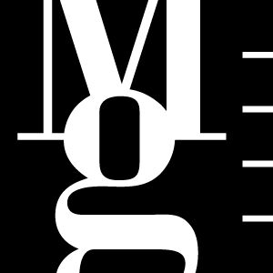
Tisková zpráva Press Release Release
Pražákův palác Moravské galerie v Brně, Husova 18
Tisková zpráva Press Release
vernisáž 24. května v 17 hodin
25. května – 19. srpna 2007

AUTOR A KURÁTOR VÝSTAVY
Marek Pokorný

ASISTENTKA KURÁTORA
Iva Malíková

GRAFICKÁ PŘÍPRAVA TISKOVIN
Karel Haloun a Luděk Kubík / Side2

INSTALACE
Oddělení stavby výstav MG pod vedením Martina Ondruše, firma Miloš Měřinský a Svatopluk Máša

PRODUKCE
Miroslava Pluháčková

PROPAGACE
Hana Doležalová, Simona Juračková, Eva Maňasová

DOPROVODNÝ PROGRAM
Ludmila Horáková, Jitka Petřeková, Eva Strouhalová
kontakt: +420 532 169 146, da@moravska-galerie.cz

EXPONÁTY LASKAVĚ ZAPŮJČILI
Muzeum moderního umění Andyho Warhola v Medzilaborcích
Středoevropská nadace
Slovenská národní galerie

V rámci slovenské sezóny, kterou na rok 2007 připravila Moravská galerie v Brně, se uskuteční výstava, která poprvé představí průřez dílem Andyho Warhola, iniciátora a vůdčí osobnosti pop-artu, jak jej zachycují veřejné i soukromé sbírky na Slovensku. Fakt, že rodiče Andyho Warhola pocházejí z východního Slovenska a že tyto kořeny výrazně ovlivnily jeho osobnost (a zřejmě také jeho estetiku), je dnes již obecně znám. Nicméně je nutné podotknout, že národnostně patřila Warholova rodina k menšině Rusínů, která si dodnes uchovala alespoň zbytkově vlastní kulturu, nářečí i mentalitu. Povědomí o Warholově původu vedlo počátkem 90. let minulého století ke vzniku muzea Andyho Warhola v městě Medzilaborce, které se od té doby stará o prezentaci a dokumentaci vztahu umělcovy rodiny k této části Slovenska a samozřejmě vystavuje i řadu Warholových uměleckých děl. Po roce 1989 se také mohl naplno rozvinout zájem slovenských soukromých sběratelů o Warholovo dílo, takže především na východním Slovensku, ale i v Bratislavě se v tuto chvíli nachází celá řada často důležitých souborů i jednotlivých tisků. Aktivitu slovenských sběratelů lze svým způsobem vnímat jako lekci hrdosti na umělce spjatého s konkrétním regionem.
Výstava představí příklady grafického díla Andyho Warhola ze všech etap umělcovy tvorby. Mezi vystavenými exponáty samozřejmě nebude chybět ani portfolio deseti vlastnoručně signovaných serigrafií plechovek s Campbellovou polévkou z roku 1968 ze sbírky Slovenské národní galerie. Tento cyklus navazuje na plátna z roku 1962 a rozvíjí Warholovu mytologii konzumní společnosti, která však, jak poznamenává David Hopkins, paradoxně vykazuje znaky anti-moderní nostalgie, v případě Campbellovy polévky se jedná o ikonu unikajícího světa tradiční (americké) rodiny. Projekt ovšem představí také další Warholovy námětové okruhy včetně portrétních sérií (Ten Portraits of Jews of the Twentieth Century, 1980) či tisků, jejichž námětem jsou květiny a přírodniny (černobílé portfolio Květiny).
Výstava se koná ve spolupráci se Slovenskou národní galerií v Bratislavě, Muzeem moderního umění Andyho Warhola v Medzilaborcích a Středoevropskou nadací se sídlem v Bratislavě.
Tisková zpráva Press Release

Andy Warhol byl od počátku 60. let minulého století až do své smrti v roce 1987 jedinečnou spojnicí mezi uměním, reklamou, módou, undergroundovou hudbou, nezávislým filmem, experimentální literaturou, gay a queer komunitou, kultem celebrit a masovou kulturou. Nikdo před ním a nikdo po něm nebyl schopen takového záběru, v mnoha ohledech „bezdotekového“, sebeorganizujícího a samonosného. Z napětí lesklého povrchu a drog, závislostí všech druhů či genderové amorfnosti vytvořil oblast touhy. Warhol přišel s vlastním obrazem světa, kde konzum, kult hvězd, peníze, povrch věcí, opakování, absence zřetelných morálních znamének, bonmoty, večírky a smrt tvořily vzájemně na sebe odkazující systém znaků a obrazů.
Uprostřed nekonečných sérií sítotisků, tisíců hodin filmového materiálu a zvukových nahrávek, mezi obrovským množstvím předmětů, které nasbíral a uložil ve svém domě, kde nakonec obýval vlastně jen jednu místnost, a přes všechny proklamace, že nejde o to, aby věci byly v podstatě stále stejné, ale aby byly skutečně stejné, nešlo nikdy přehlédnout jeho jedinečnost a neopakovatelnost. Jako stvořitel, který svět donekonečna rozmnožuje klonováním, zůstal nedotknutelně nad tím, co stvořil, či alespoň vedle toho. Všichni, kdo se s ním potkávali, zdůrazňují, že do něj nikdo neviděl. Warhol byl a zůstal i pro nás prázdnou množinou, volným prostorem významů, v němž se dodnes odvíjejí interpretace plné sporů a pochybností. O nic jednodušší to však není ani s jeho rozsáhlým dílem, u něhož jako by neplatilo, že množství snižuje cenu.
Sítotisk je výtvarná technika, která se stala synonymem díla Andyho Warhola. Je to způsob tvorby umožňující jednoduché opakování a přímý zásah autora je nezbytný jenom v některých fázích. Warholovo zaměření na tisk a reprodukci, které jako by zcizovaly individuální projekci osobnosti do díla, lze vnímat jako reakci na abstraktní expresionismus předcházející generace. Ve Warholově přístupu k tisku ovšem nacházíme ještě další posun. Obvykle umělec pečlivě dbá na stejnorodost jednotlivých otisků. Warhol se i v tomto ohledu choval ve shodě se svým pojetím umění jako „nástroje na získání slávy a peněz“. Jednak výběr námětů a předloh často nechával na jiných, jednak starost o to, jak budou tisky provedeny, tedy dohled nad závěrečnou fází, přenechával spolupracovníkům. Naopak odchylky a určitá nejednotnost výsledku přinášely marketingově využitelnou kvalitu.

ŽIVOT A DÍLO POSLEDNÍ UNIVERZÁLNÍ LEGENDY MODERNÍHO VÝTVARNÉHO UMĚNÍ

6. srpna 1928 – Andy Warhol se narodil v Pittsburghu. Jeho rodiče Andrej a Julie byli Rusíni a pocházeli z východoslovenské obce Miková v tehdejším Československu.
1949 – absolvuje na Carnegie Institute of Technology.
1949 – stěhuje se do New Yorku a živí se prací pro reklamu.
1957 – zakládá firmu Andy Warhol Enterprises, Inc. Kreslí a seznamuje se s tiskovými procesy. Jako zručný ilustrátor přispívá do různých časopisů, upravuje reklamní materiály a výkladní skříně.
Tisková zpráva Press Release

Kolem roku 1960 – maluje první plátna s motivy z komiksů a reklam.
1961 – poznává galeristu Lea Castelliho.
1962 – koná se první Warholova samostatná výstava a vznikají první plátna pojednaná sítotiskem. Na malovaných obrazech ze stejného roku se objevuje motiv plechovek Campbellovy polévky.
1963 – točí první filmy (Spánek, Polibek) a nový ateliér na Východní 47. ulici v New Yorku se mění v proslulou Factory.
1966 – vznikl slavný snímek The Chelsea Girls.
1968 – je postřelen Valerií Solanasovou a uskutečňuje se jeho první evropská muzejní prezentace (Moderna Museet, Stockholm).
1969 – vychází první číslo časopisu Inter/View.
1970 – koná se první retrospektivní výstava v Pasadena Art Museum v Kalifornii s následnými reprízami v Nizozemí, Francii a Velké Británii.
1972 – umírá Warholova matka.
1975 – vydává knihu Filosofie Andyho Warhola. Od A k B a zase zpět.
2. polovina 70. let – pokračuje v produkci řady sérií sítotisků.
1981 – vznikly Mýty, další z Warholových klíčových cyklů, které mapují americkou kulturní identitu.
1982 – začíná pracovat podle historických předloh (Goethův portrét, Botticelliho Venuše, Poslední večeře Leonarda da Vinci aj.).
80. léta – podporuje Jeana-Michela Basquiata, a dostává se tak opět do centra dění, tentokrát v době, která znovu zhodnocuje malbu jako akt osobní výpovědi i prostředek blasfémie.
1986 – vytváří poslední tisky, kterými jsou Leninův portrét a cyklus autoportrétů.
22. února 1987 – Andy Warhol umírá na následky operace žlučníku.

K výstavě byl vydán katalog s doprovodným textem autora výstavy Marka Pokorného. Katalog, na jehož grafické podobě se podílelo studio Side2, lze zakoupit v knihkupectvích MG za 70 Kč.

DOPROVODNÝ PROGRAM K VÝSTAVĚ

Středa 30. 5. v 16.00 h

Výklad na výstavě

Marek Pokorný, kurátor výstavy
Pražákův palác, Husova 18

Středa 6. 6. v 16.00 h

Přednáška
Andy Warhol v Československu
Rudo Prekop, vedoucí ateliéru studiové fotografie FAMU
Uměleckoprůmyslové muzeum, Husova 14
Ve své přednášce se pokusí Rudolf Prekop přiblížit vztah a vlivy mezi středoevropskou a severoamerickou kulturou, kterou propojila osobnost a dílo Andyho Warhola.

Pondělí 25. 6. v 19.30 h

Koncert
Tisková zpráva Press Release

The Radio$tars
Místodržitelský palác, Moravské nám. 1a
Kapelu The Radio$tars tvoří zajímavá sestava zkušených hudebníků: František Vrána (Tři sestry), Looky mimo (Lety mimo), Šmity (Roe-Deer, The Prostitutes) a Tomáš Vondráček (The Slots). Tato čtyřka osobností vytvořila na hudebním trhu něco zcela nového – alternativní zábavu, která spočívá v hudebních kolážích našich i světových hitů diskoték a hitparád, v retro rockové, punkové i metalové podobě. The Radio$tars si zachovávají svoji výlučnost také tím, že doposud nevydali CD, a můžeme je tedy vidět a slyšet pouze na exkluzivních koncertních vystoupeních.

STUDIJNÍ PROJEKCE FILMŮ
Uměleckoprůmyslové muzeum, Husova 14

Vstup volný

Pondělí 11. 6. v 17.00 h

Portrait of an artist

Kim Evans, GB, 1987
Dokumentární film věnovaný životu a dílu Andyho Warhola vznikl sestřihem velkého počtu interview, které tento legendární umělec poskytl během 25 let. Film také obsahuje do té doby nezveřejněné záběry Andyho Warhola krátce před jeho smrtí a ukázky z jeho filmů, jako například Chelsea Girls, Lonesome Cowboys a Women in Revolt. V původním znění bez titulků.

Pondělí 25. 6. v 17.00 h

Basquiat

Julian Schnabel, USA, 1996
Černošský výtvarný umělec Jean-Michel Basquiat (Jeffrey Wright) byl do svých devatenácti let nezávislým newyorským malířem ulice, jakých jsou tisíce. Až setkání s Andy Warholem (David Bowie) změnilo celý jeho život a díky jeho vlivu se během jednoho roku stal světovou senzací. Jeho malby kupovali nejbohatší sběratelé a nejslavnější muzea po celém světě. V roce 1988 umírá tato brooklynská legenda ve věku pouhých 27 let na předávkování heroinem. Film získal řadu ocenění. V původním znění s titulky.

TVORBOU K POZNÁNÍ A INSPIRACI
Ateliér pro dospělé ve spolupráci se Společností přátel Moravské galerie v Brně.
Bližší informace a přihlášky na tel.: 532 169 151, e-mail: da@moravska-galerie.cz.

Neděle 10. 6. v 16.00 h
Andy Warhol v koláži
Gabriela Kolčavová
Uměleckoprůmyslové muzeum, Husova 14
Kolážové experimenty vycházející z principů díla Andyho Warhola.

DĚTSKÝ ATELIÉR

Sobota 9. 6. od 10.00 h do 12.00 h

Populární umění
Tisková zpráva Press Release

Gabriela Kolčavová

Uměleckoprůmyslové muzeum, Husova 14
Výtvarná dílna inspirovaná dílem Andyho Warhola, jedné z nejznámějších osobností moderní doby. Ve své tvorbě přebíral motivy z reklamy a medií a napodoboval postupy komerční masové výroby.

POŘADY PRO ŠKOLY A KOMENTOVANÉ PROHLÍDKY
Komentované prohlídky výstavy s výtvarnou aktivitou pro přihlášené školní skupiny.
Možno objednat na tel.: 532 169 146, da@moravska-galerie.cz.

Andy Warhol - slovenská lekce
Prohlídka výstavy spojená s výtvarnou aktivitou.

PARTNEŘI



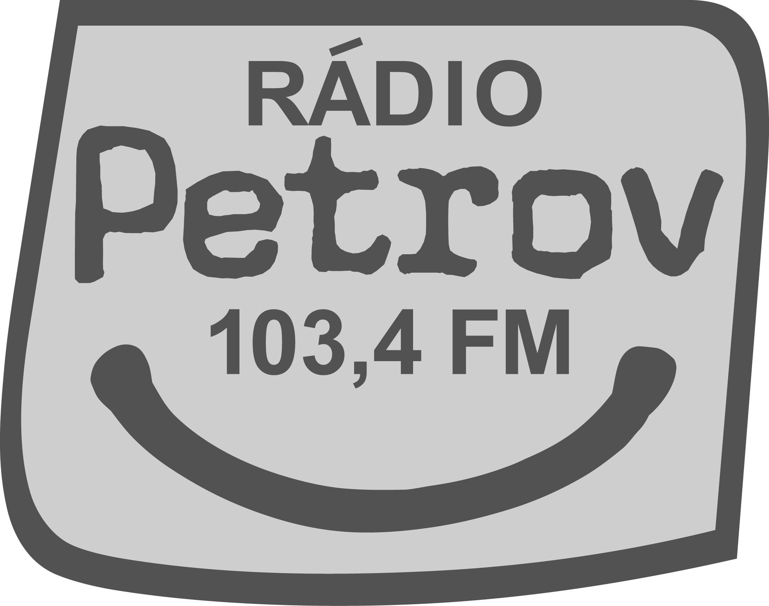

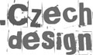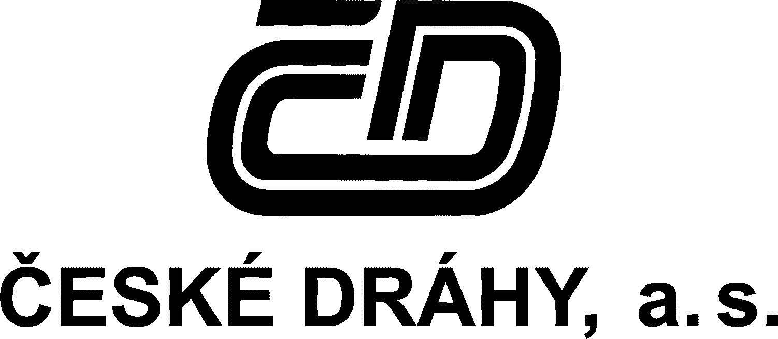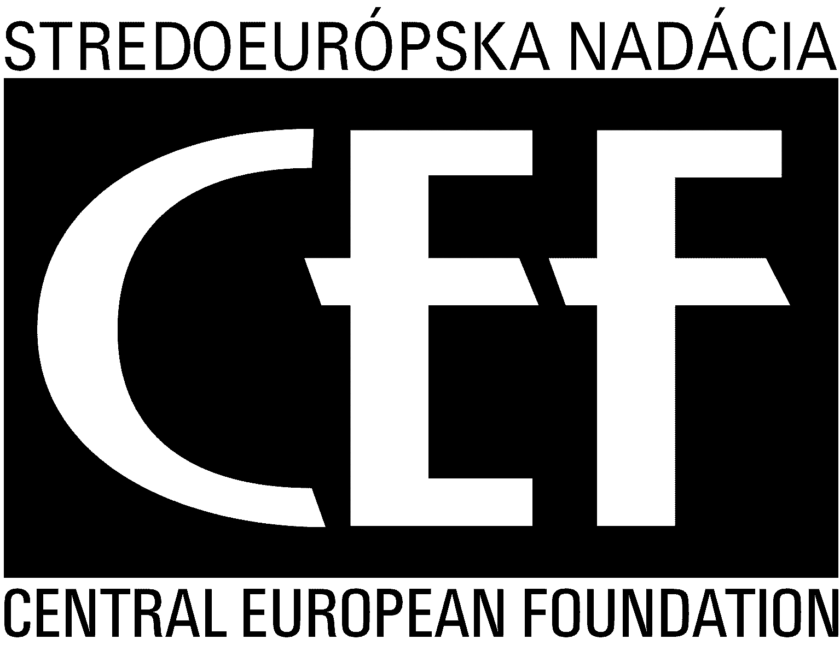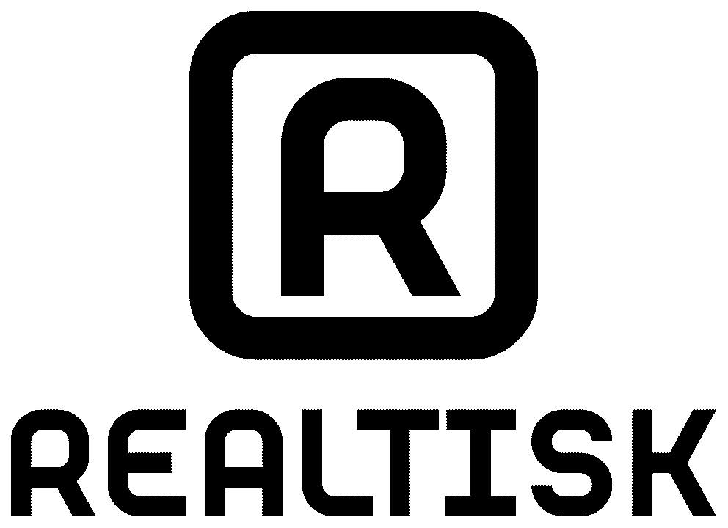

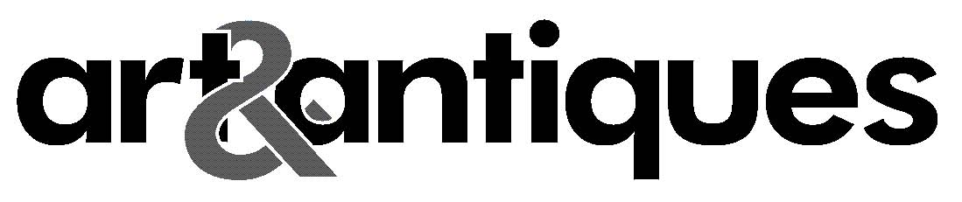

KONTAKT PRO MÉDIA

Hana Doležalová, oddělení vnější komunikace,+420 724 516 672, +420 532 169 174
tisk@moravska-galerie.cz

